Update 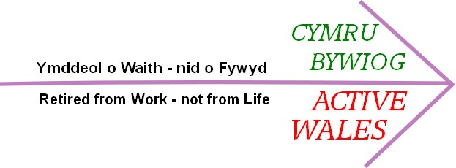
Newsletter of Wales’ Oldest Organisation for Retired People Issue No. 2 December 2014
Season’s Greetings
To all our Members and to all Retired People, their families and friends.

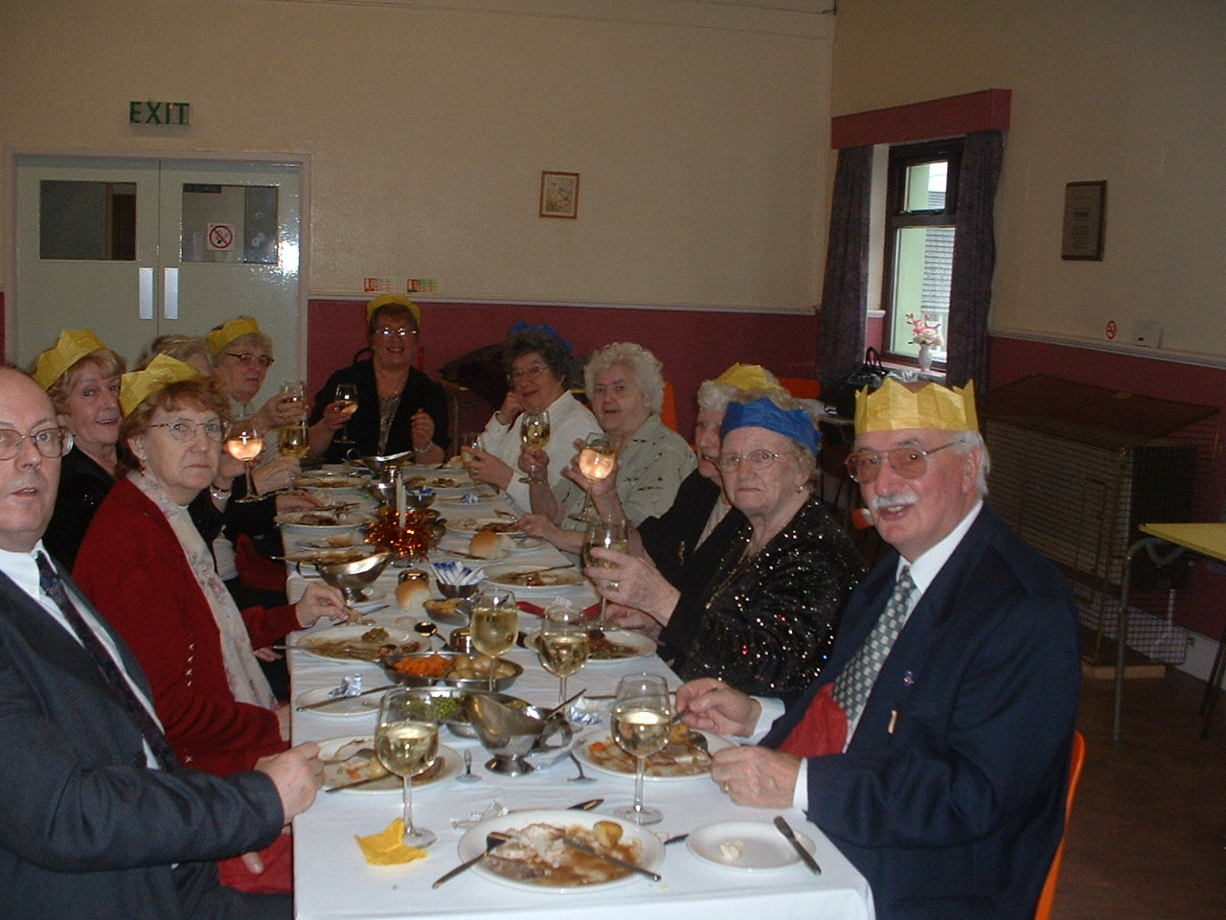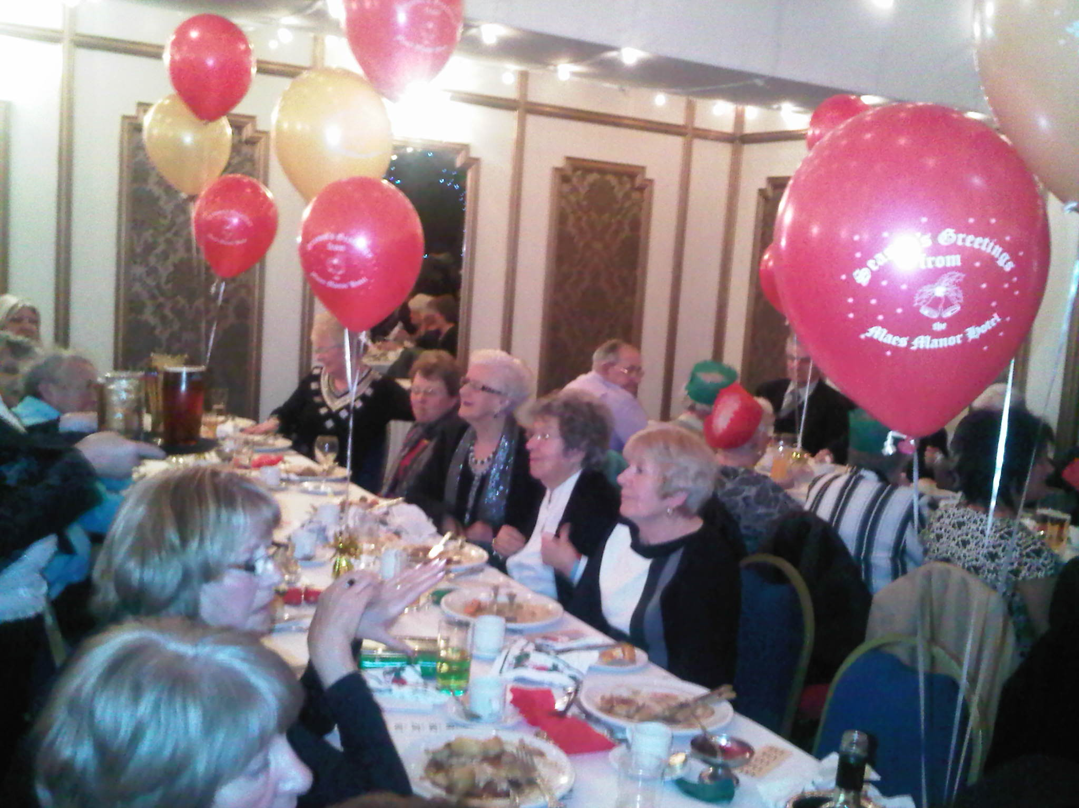

Upper Rhymney Valley Christmas 2005 | Darren Valley 55 Club Christmas 2010

As we come to the end of the 75th year since our organisation was founded, we look forward to a new year with a new name. We should all aim to show that Active Wales is not just a name. In 2015, we need to make a determined effort to show the world that retired people are active in all sorts of ways like: running their own clubs, helping in charity shops, volunteering in Credit Unions, helping schoolchildren with reading, being school governors, serving on sports club committees and so on. In fact we could show that if retired people stopped volunteering, many of the activities in our communities would have to close down.

We need to remember that many retired people are not active because they rarely leave the house and they have become lonely and isolated. They may find it difficult to get involved with other people again. They need to be persuaded that it is an easy first step to take to come along to one of our branches for a cup of tea, a biscuit and a chat with friendly people. Perhaps we could have a New Year Resolution to make 2015 the Year of the Easy Step by getting more lonely people to come along to our branches and discover a happy life again..

We are delighted to inform you that Tom Berney, Chair, Scottish Older People’s Assembly has agreed to be one of our principal guest speakers at the Annual Conference and Rally in June. Be sure to turn up and give him a warm Welsh welcome. More news to come!

In the meantime, enjoy Christmas and the New Year.
Y Diweddaraf
Cylchlythyr Sefydliad Hynaf Cymru i Bobl sydd wedi Ymddeol Rhifyn 12 Rhagfyr 2014
Cyfarchion y Tymor
I bob un o’n haelodau ac i bawb sydd wedi ymddeol, eu teuluoedd a’u ffrindiau.

Nadolig 2005, Cwm Rhymni Uchaf | Nadolig 2010 Clwb 55 Cwm Darren

Wrth i ni agosáu at ddiwedd blwyddyn o ddathlu pen-blwydd ein sefydliad yn 75 oed, edrychwn ymlaen at flwyddyn newydd ac enw newydd. Dylem anelu at ddangos nad enw yn unig yw Cymru Bywiog. Yn 2015, mae angen i ni wneud ymdrech go iawn i ddangos i’r byd bod pobl sydd wedi ymddeol yn weithgar mewn pob mathau o ffyrdd: rhedeg clybiau, helpu mewn siopau elusennol, gwirfoddoli mewn undebau credyd, helpu plant ysgol i ddarllen, bod yn llywodraethwyr ysgol, cyfrannu at bwyllgorau clybiau chwaraeon ac ati. Yn wir, petai pobl sydd wedi ymddeol yn stopio gwirfoddoli, byddai’n rhaid i nifer o’r gweithgareddau yn ein cymunedau gau i lawr.

Rhaid i ni gofio nad yw nifer o bobl sydd wedi ymddeol yn weithgar oherwydd mai anaml maen nhw’n gadael y tŷ a’u bod nhw yn unig ac wedi’u hynysu. Efallai eu bod nhw’n ei chael hi’n anodd ymgysylltu â phobl eraill erbyn hyn. Mae angen iddynt gael eu darbwyllo i gymryd y cam cyntaf a mynychu un o’n canghennau am ddisgled o de, bisgïen a sgwrs gyda phobl gyfeillgar. Ein haddewid ar gyfer y flwyddyn newydd yw gwneud 2015 yn Flwyddyn y Cam Cysurus trwy ddenu mwy o bobl unig i ymweld â’n canghennau a dechrau byw bywyd unwaith eto..

Rydym yn falch iawn o roi gwybod i chi bod Tom Berney, Cadeirydd Cynulliad Pobl Hŷn yr Alban, wedi cytuno i fod yn un o brif siaradwyr gwadd ein Cynhadledd a Rali Flynyddol ym mis Mehefin. Cofiwch ddod draw i roi croeso cynnes Cymreig iddo. Mwy o newyddion i ddilyn maes o law!

Yn y cyfamser, mwynhewch y Nadolig a’r Flwyddyn Newydd.

